Problemleri önce okuyalım sonra çözelim.

- Cerenin 6 tane bebeği, 5 tane de topu var. Ceren’in toplam kaç oyuncağı var?

- Akvaryumda 12 kırmızı, 4 tane de siyah balık var. Akvaryumda kaç balık var?

- Gölde 19 tane ördek yüzüyordu. 7 tanesi uçtu. Gölde kaç ördek kaldı?

- 20 kalemim var. Bunların 15 tanesi siyah, kalanı kırmızıdır. Kaç kırmızı kalemim vardır?

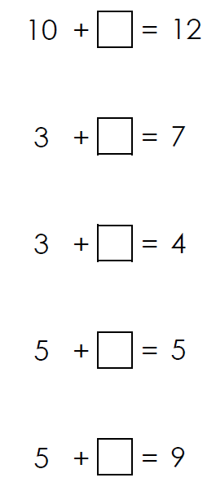

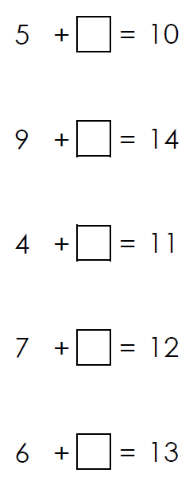

AKICI VE HIZLI OKUMA
Okuma parçasını en fazla 80 saniyede hecelemeden okumasını isteyelim. Bir kaç kez okumayı tekrarlayalım 80 saniyede okuduysa çalışmayı bitirelim.

NASRETTİN HOCA
Kiremit aktarmak için,
Birgün Hoca çıktı dama,
Kızıyordu için için
“-Hiç rahat yoktu adama.
Yağmur yağar damlar akar.
Bu işyine sana bakar…”
Kiremitler yosun tutmuş,
Kızak gibi kayıyormuş.
Dertlerini sayıyordu:
“-Sabah, akşam.didin,uğraş,
Yiyelim diye bir sıcak aş!”
Homurdanıp söylenirken,
Nasıl ayağı kaydı:
”-Aman yetişin!”demeden
Hep kiremitleri saydı:
Bir,iki,üç…Hoca yerde!
Kalkamadı,bakın derde…
Neyse komşular yetişti,
Kaldırdılar Nasrettin’i.
Hocanın bacağı şişti,
“Düşmeyene tuhaf gelir
Damdan düşen halden bilir!”

